# 面试官：说说你对二分查找的理解？如何实现？应用场景？

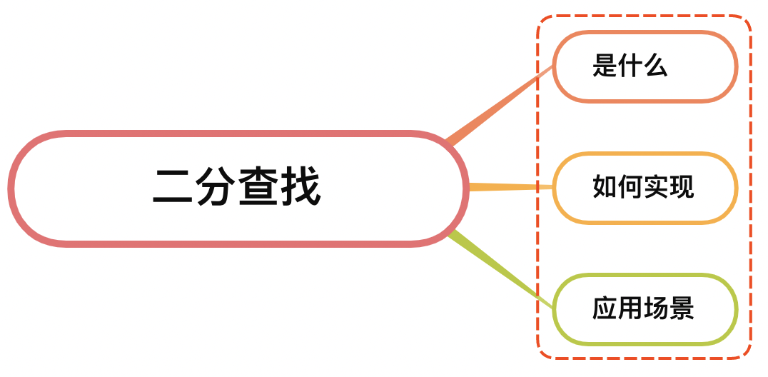

## 一、是什么

在计算机科学中，二分查找算法，也称折半搜索算法，是一种在有序数组中查找某一特定元素的搜索算法

想要应用二分查找法，则这一堆数应有如下特性：

* 存储在数组中
* 有序排序

搜索过程从数组的中间元素开始，如果中间元素正好是要查找的元素，则搜索过程结束

如果某一特定元素大于或者小于中间元素，则在数组大于或小于中间元素的那一半中查找，而且跟开始一样从中间元素开始比较

如果在某一步骤数组为空，则代表找不到

这种搜索算法每一次比较都使搜索范围缩小一半

如下图所示：

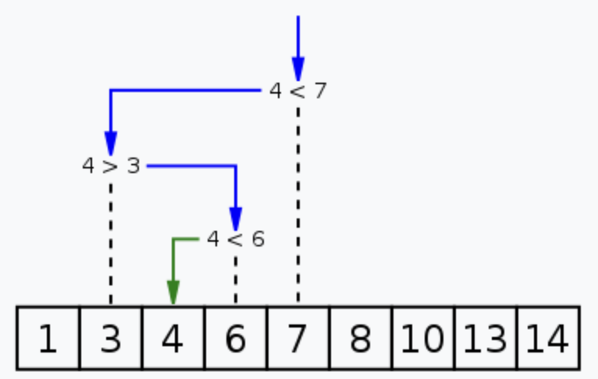

相比普通的顺序查找，除了数据量很少的情况下，二分查找会比顺序查找更快，区别如下所示：



## 二、如何实现

基于二分查找的实现，如果数据是有序的，并且不存在重复项，实现代码如下：

function BinarySearch(arr, target) {  
 if (arr.length <= 1) return -1  
 // 低位下标  
 let lowIndex = 0  
 // 高位下标  
 let highIndex = arr.length - 1  
  
 while (lowIndex <= highIndex) {  
 // 中间下标  
 const midIndex = Math.floor((lowIndex + highIndex) / 2)  
 if (target < arr[midIndex]) {  
 highIndex = midIndex - 1  
 } else if (target > arr[midIndex]) {  
 lowIndex = midIndex + 1  
 } else {  
 // target === arr[midIndex]  
 return midIndex  
 }  
 }  
 return -1  
}

如果数组中存在重复项，而我们需要找出第一个制定的值，实现则如下：

function BinarySearchFirst(arr, target) {  
 if (arr.length <= 1) return -1  
 // 低位下标  
 let lowIndex = 0  
 // 高位下标  
 let highIndex = arr.length - 1  
  
 while (lowIndex <= highIndex) {  
 // 中间下标  
 const midIndex = Math.floor((lowIndex + highIndex) / 2)  
 if (target < arr[midIndex]) {  
 highIndex = midIndex - 1  
 } else if (target > arr[midIndex]) {  
 lowIndex = midIndex + 1  
 } else {  
 // 当 target 与 arr[midIndex] 相等的时候，如果 midIndex 为0或者前一个数比 target 小那么就找到了第一个等于给定值的元素，直接返回  
 if (midIndex === 0 || arr[midIndex - 1] < target) return midIndex  
 // 否则高位下标为中间下标减1，继续查找  
 highIndex = midIndex - 1  
 }  
 }  
 return -1  
}

实际上，除了有序的数组可以使用，还有一种特殊的数组可以应用，那就是轮转后的有序数组

有序数组即一个有序数字以某一个数为轴，将其之前的所有数都轮转到数组的末尾所得

例如，[4, 5, 6, 7, 0, 1, 2]就是一个轮转后的有序数组

该数组的特性是存在一个分界点用来分界两个有序数组，如下：

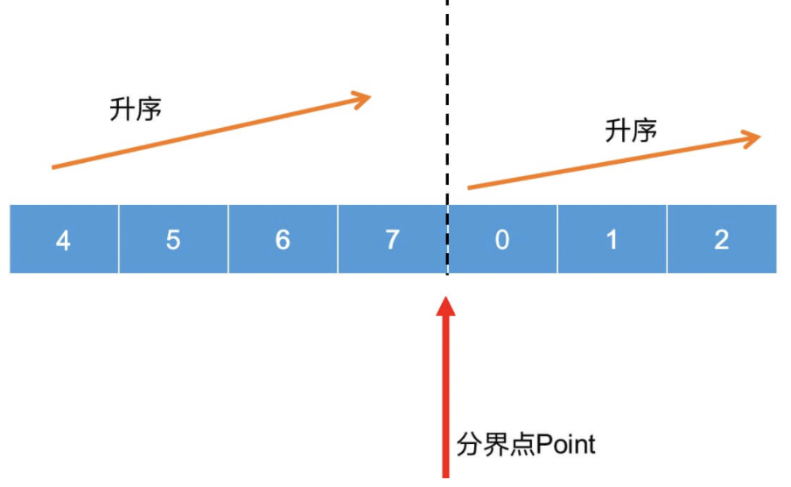

分界点有如下特性：

* 分界点元素 >= 第一个元素
* 分界点元素 < 第一个元素

代码实现如下：

function search (nums, target) {  
 // 如果为空或者是空数组的情况  
 if (nums == null || !nums.length) {  
 return -1;  
 }  
 // 搜索区间是前闭后闭  
 let begin = 0,  
 end = nums.length - 1;  
 while (begin <= end) {  
 // 下面这样写是考虑大数情况下避免溢出  
 let mid = begin + ((end - begin) >> 1);  
 if (nums[mid] == target) {  
 return mid;  
 }  
 // 如果左边是有序的  
 if (nums[begin] <= nums[mid]) {  
 //同时target在[ nums[begin],nums[mid] ]中，那么就在这段有序区间查找  
 if (nums[begin] <= target && target <= nums[mid]) {  
 end = mid - 1;  
 } else {  
 //否则去反方向查找  
 begin = mid + 1;  
 }  
 //如果右侧是有序的  
 } else {  
 //同时target在[ nums[mid],nums[end] ]中，那么就在这段有序区间查找  
 if (nums[mid] <= target && target <= nums[end]) {  
 begin = mid + 1;  
 } else {  
 end = mid - 1;  
 }  
 }  
 }  
 return -1;  
};

对比普通的二分查找法，为了确定目标数会落在二分后的哪个部分，我们需要更多的判定条件

## 三、应用场景

二分查找法的O(logn)让它成为十分高效的算法。不过它的缺陷却也是比较明显，就在它的限定之上：

* 有序：我们很难保证我们的数组都是有序的
* 数组：数组读取效率是O(1)，可是它的插入和删除某个元素的效率却是O(n)，并且数组的存储是需要连续的内存空间，不适合大数据的情况

关于二分查找的应用场景，主要如下：

* 不适合数据量太小的数列；数列太小，直接顺序遍历说不定更快，也更简单
* 每次元素与元素的比较是比较耗时的，这个比较操作耗时占整个遍历算法时间的大部分，那么使用二分查找就能有效减少元素比较的次数
* 不适合数据量太大的数列，二分查找作用的数据结构是顺序表，也就是数组，数组是需要连续的内存空间的，系统并不一定有这么大的连续内存空间可以使用

## 参考文献

* https://zh.wikipedia.org/wiki/%E4%BA%8C%E5%88%86%E6%90%9C%E5%B0%8B%E6%BC%94%E7%AE%97%E6%B3%95#javascript_%E7%89%88%E6%9C%AC
* https://www.cnblogs.com/ider/archive/2012/04/01/binary_search.html